（２）学校創立関連資料
各学校の創立に関 以上各学校の創立情況について記述したが、これらの内容を裏付けるための資料のうち一部を
係した資料 載せておく。
栽培小学校の名付 ▼栽培小学校の名付けとなった文部省野村素介視察の達し文（谷田亀寿蔵御達書纒より）
者、野村素介巡視
の資料
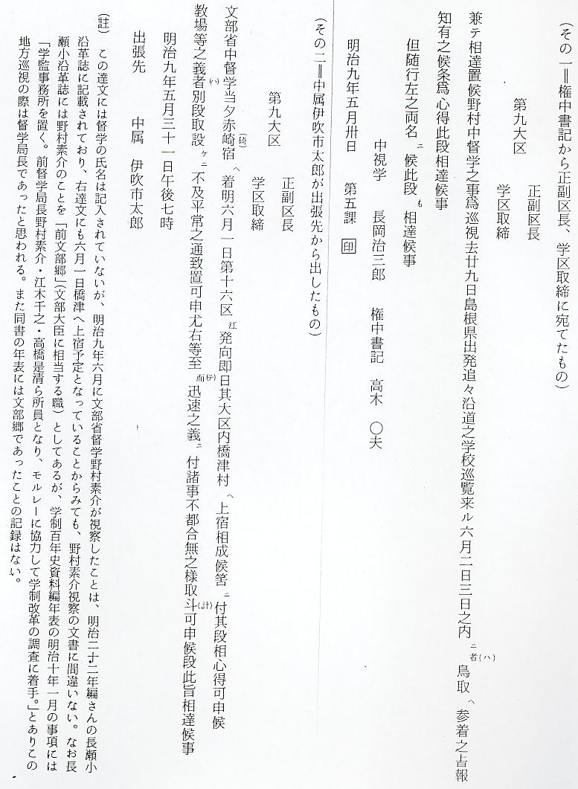

▼宇野小学校移転伺書（谷田亀寿蔵願、窺、届書綴より）
宇野小学校移転伺 これは明治６年西村治四郎宅を学校として創立後、狭溢を感じて石本幸七宅を買収して修繕を
書 ほどこし、移転を計画した時の伺文書であるが、当時の学校施設の状況を知る貴重な書類である。

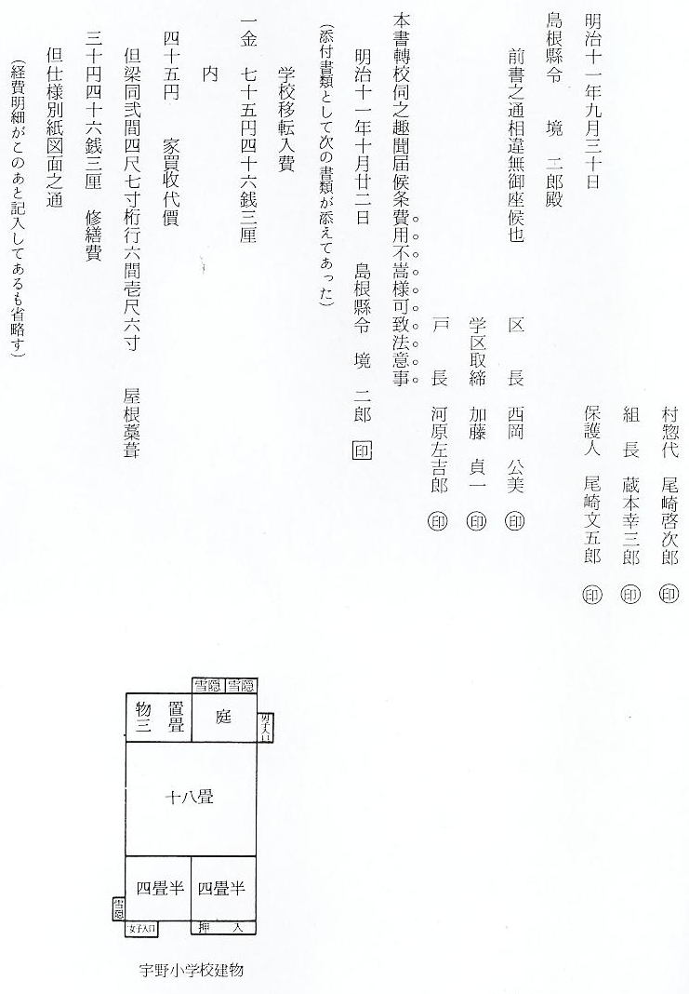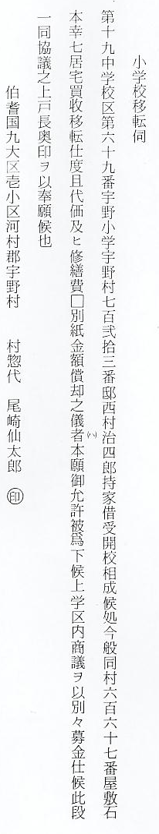
改造図に関する考 この民家は、面積約１７坪程度のものと思われるが、この改造図でおもしろいのは、明治１２
察 年に布告された教育令に「凡学校ニ於テハ男女教場ヲ同クスルコトヲ得ス。但小学校ニ於テハ男女教場ヲ同クスルモ妨ケナシ」と定められた精神にそって、教室は同室ではあるが生徒の入口は男女別々に設け、また便所（雪隠）も男女反対側につくられていて、当時の〝男女七才にして席を同じくせず″の精神の一片をよくうかがわせている。
明治１３年の宇野 宇野小学校の当時の就学児童数は何人あったのか学校沿革誌によって調べてみれば、明治１３
校の児童数 年の記録が一番古く、次のように記されている。
学令人員 １３８人 男６６人 女７２人
就学人員 ３１人 男２５人 女 ６人 （就学率２６％ 男４６％ 女７％）
就学率がこのように悪いのは宇野小学校に限ったことでなく、明治１４年の鳥取県統計書によ
ってみても、学令児童数５１,０８８人に対し就学者２０,６２０人で、就学率４０％となっている。女子の就学率もやはり悪く、男子１００人に対して２４.８％という低率を示し、女子の文盲がいかに多くあったかを物語っている。

▼浅津小学校用地借用契約書
浅津小学校用地契 明治２５年小学校を浅津村字井元２９５番地に移転したが、当時は５０坪程度の小さな校舎で
約書 用地も僅かであった。その後義務教育も施行されて漸次生徒数も増加し、学校施設も体育館、運動場など整備されるにつれて広はんな用地が必要となり、明治４５年にその土地を借用して使用した契約書が次のように残っている。
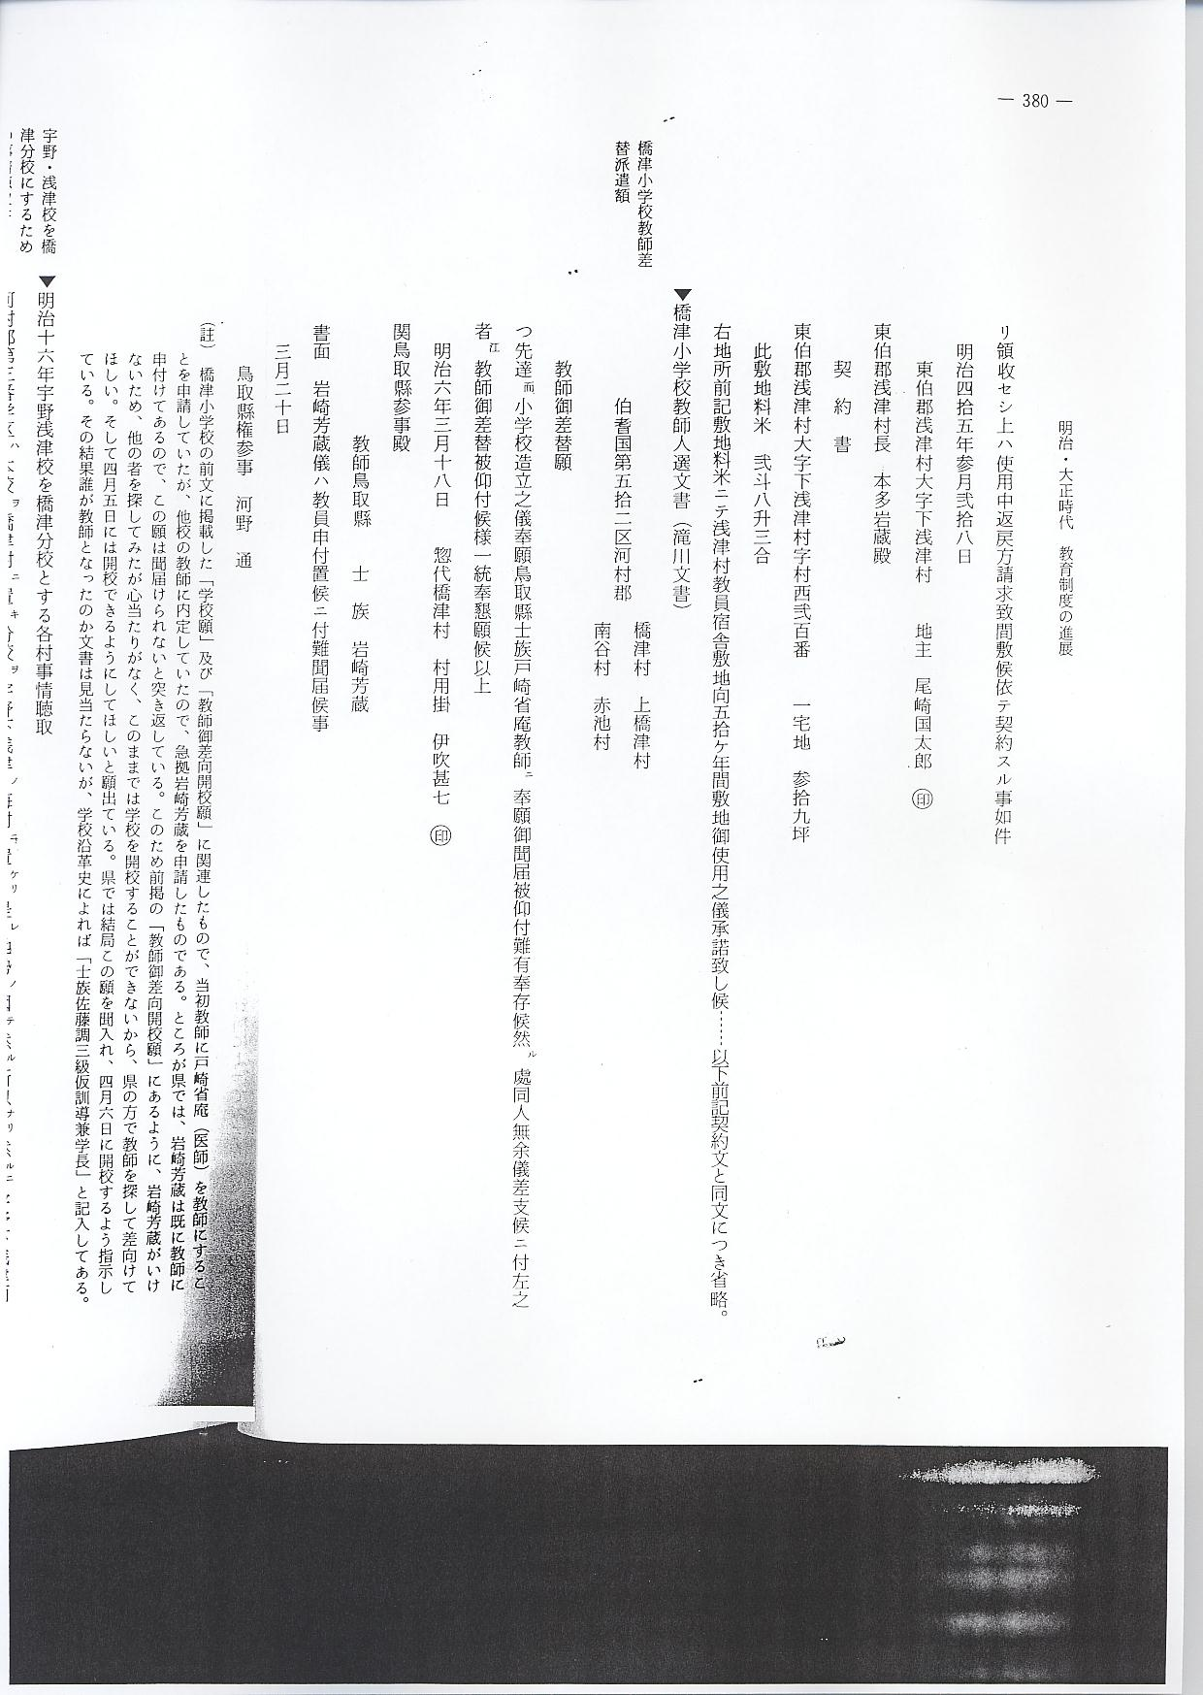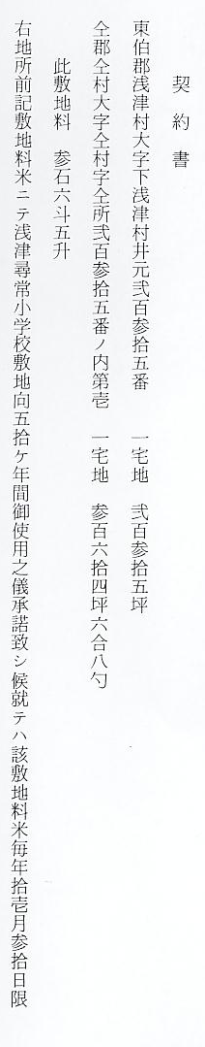

▼橋津小学校教師人選文書（滝川文書）
橋津小学校教師差
替派遣額

宇野・浅津校を橋 ▼明治十六年宇野浅津校を橋津分校とする各村事情聴取
津分校にするため
の事情聴取書
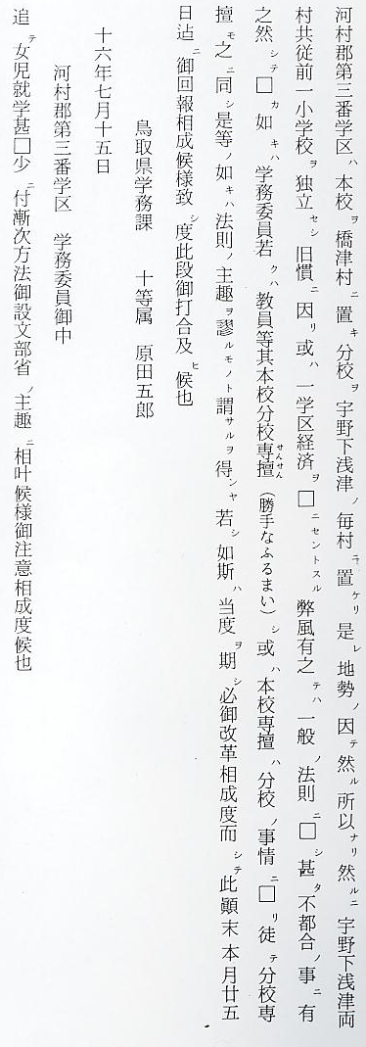
これは県学務課の係官より宇野、浅津両校が橋津分校となったことを嫌ってそれぞれ勝手な行動が見られるとして、なぜこのような状況が生じたのかその顚末を報告するよう３村の学務委員に宛てた文書である。本文は宇野小学校学務委員に宛てたものであるが、明治初期における官意下達の厳しいときであっても、学校を統合するということに対する反発は、現在の学校統合問題を偲ばせるものがある。なお３村の事情を報告した文書がないのが残念である。
また本文末尾に追伸として書かれている″女子の就学率が悪いから、文部省の趣旨をわきまえて借置するよう〟という文面は、前記明治１３年の女子就学率７％という数字に対して注意したものであろう。

